金立研发管理系统
使用说明书

文件状态：  【 】草稿  【 】正式发布  【√】正在修改 | 项目名称 | 金立研发管理系统 | 文档名称 | 需求说明书
文件状态：  【 】草稿  【 】正式发布  【√】正在修改 | 文件标识 | JL-Project- PM-UM | 当前版本 | V0.1
文件状态：  【 】草稿  【 】正式发布  【√】正在修改 | 作者 | 刘爱军 | 完成时间 | 2014-02-17
文件状态：  【 】草稿  【 】正式发布  【√】正在修改 | 页数 |  | 密级 | 中

审阅人
姓名 | 职位 | 审阅签字

目录
1 概述 3
1.1背景 3
1.2应用领域与使用对象 3
1.3术语与缩写解释 3
2 运行环境 4
3 系统操作概述 5
4功能模块操作说明 6
4.1“项目管理”模块 6
4.1.1模块描述 6
4.1.2操作说明 6
4.2“我的任务”模块 10
4.2.1模块描述 10
4.2.2操作说明 10
4.3“我的问题”模块 13
4.3.1模块描述 13
4.3.2操作说明 14
4.4“问题管理”模块 16
4.4.1模块描述 16
4.5“风险管理”模块 17
4.5.1模块描述 17
4.5.2操作说明 17
4.6“文档管理”模块 18
4.6.1模块描述 18
4.7“流程管理”模块 19
4.7.1模块描述 19

概述

1.1背景
系统一期开发完毕，由于一期开发前没有需求产品说明书，故使研发使用人员操作不是很方便，影响了工作效率，故需一产品使用说明书来指导开发人员快速上手操作系统。

1.2应用领域与使用对象
金立信息开发中心开发人员使用

1.3术语与缩写解释
列出本文中用到的专门术语的定义
缩写、术语 | 解释

运行环境
- 为了用户使用方便，强烈推荐用户使用火狐和谷歌浏览器操作此系统，以避免因兼容性问题引起的操作不便！没有安装此两款浏览器的，可以在系统登录页中即时下载安装，如图：
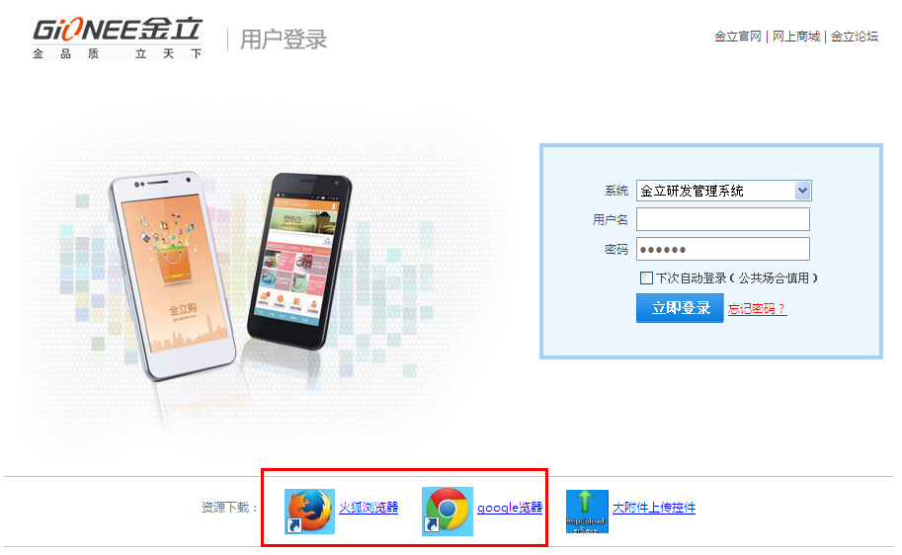
- 为了用户进入系统后方便上传大附件，建议在操作系统前就安装好大附件上传控件，登录页可即时下载安装：
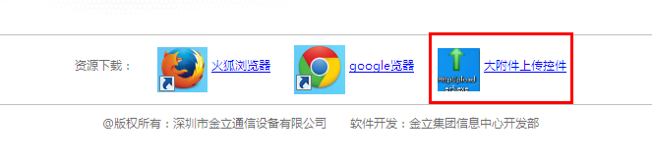
- 正式系统登录地址：http://pdm.gionee.com

系统操作概述
系统主要功能模块：我的任务、我的问题、项目管理、问题管理、风险管理、文档管理、流程管理等7个大模块；
还有一个用户当前任务消息提醒功能：
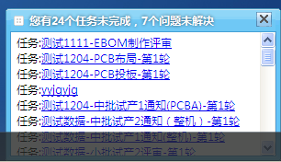

系统整体操作思路：

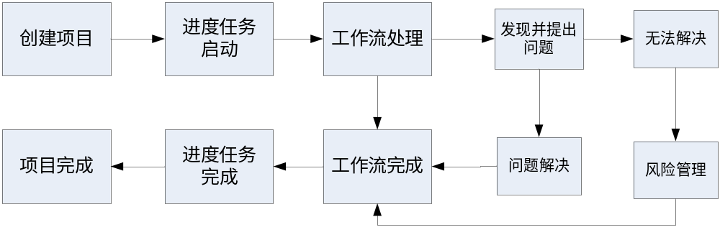

（系统操作基本思路图）

4功能模块操作说明

4.1“项目管理”模块

4.1.1模块描述
模块主要作用：新增要开的新项目，并且组建好项目的项目组成员，哪个阶段由哪个人负责，设置项目开发进度时间表，及时对此项目相关的问题、附件、工作流信息的一个查询；
模块主要功能：新增项目，组建项目组，进度计划，问题清单，交附件，工作流信息；
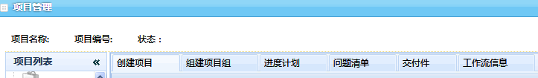

主要思路：先新增项目，在组建该项目项目组，再设置进度计划，然后启动任务进度：
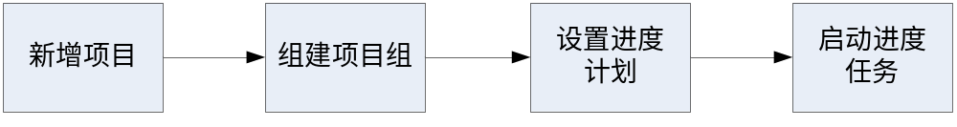

4.1.2操作说明
1）新增项目：
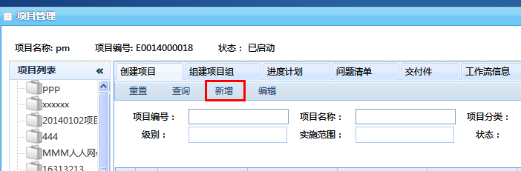

点击新增后填写对话框信息，然后点击保存，新增项目完成：
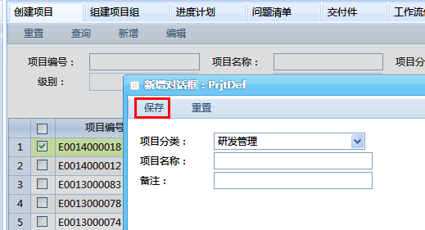

2）组建项目组：
点击“组建项目组”，在对话框中填写各个项目阶段的项目对接人：
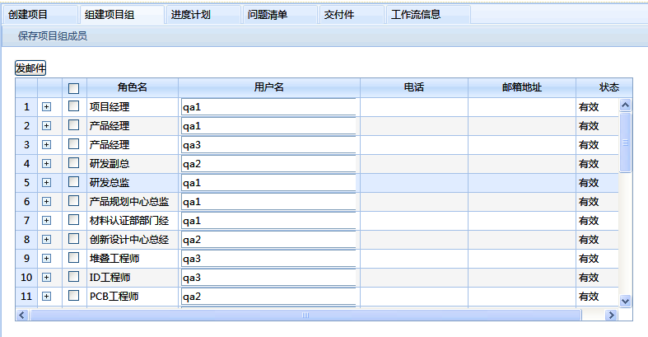
注：用户名后面“状态”下必须为“有效”状态才组建成功。
3）设置“进度计划”:
在设置进度计划前，需将前面的“设置任务”选中，选中后在每一个阶段中选择“开始日期”和“结束日期”，如图：
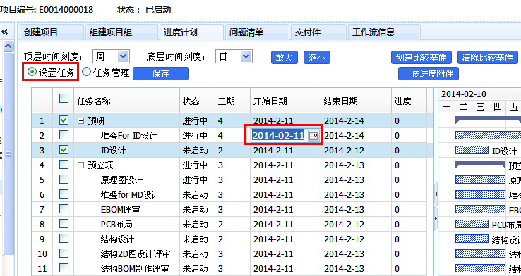
时间设置完成后，需点上面的“保存”按钮加以保存，如图：
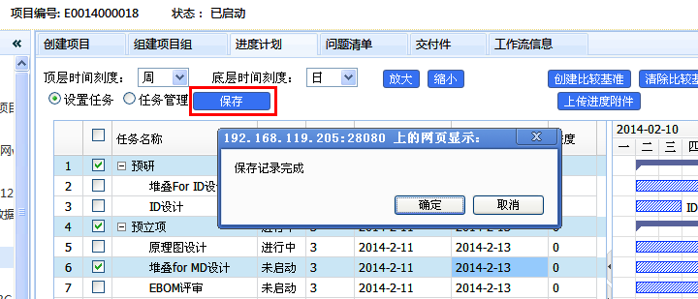
保存后，再选中“任务管理”，选择下面想启动的任务名称，再点击后面的“启动任务”按钮，任务则正式启动，如图：
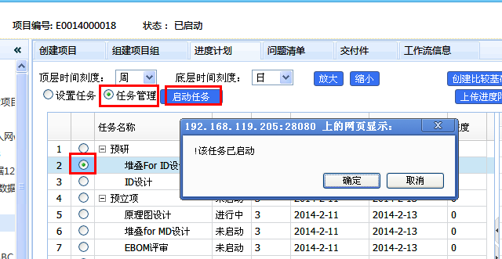
4）后面三个子功能只为查询功能，很少操作，即看即懂：
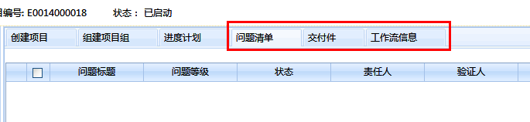

4.2“我的任务”模块

4.2.1模块描述
模块主要作用：项目启动后，项目各个阶段的任务会按照设置的进度计划展示出不同的阶段任务，故在此模块中主要是处理那些任务，和已经处理好的任务可以查询任务处理的结果和相关信息；
模块主要功能：未处理的任务，在这处理用户未处理的任务，已处理的任务，共自己查询相关任务的处理情况；

4.2.2操作说明
1）任务处理：
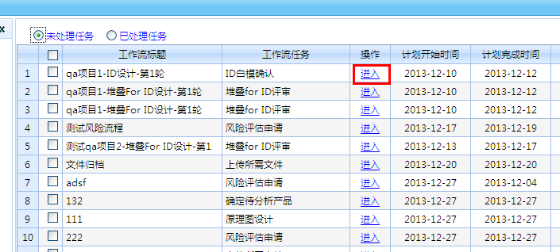
点击“进入”到任务处理窗口：
任务窗口中有4大块内容： 工作流基本信息，流程进度、上传附件、问题管理，如图：
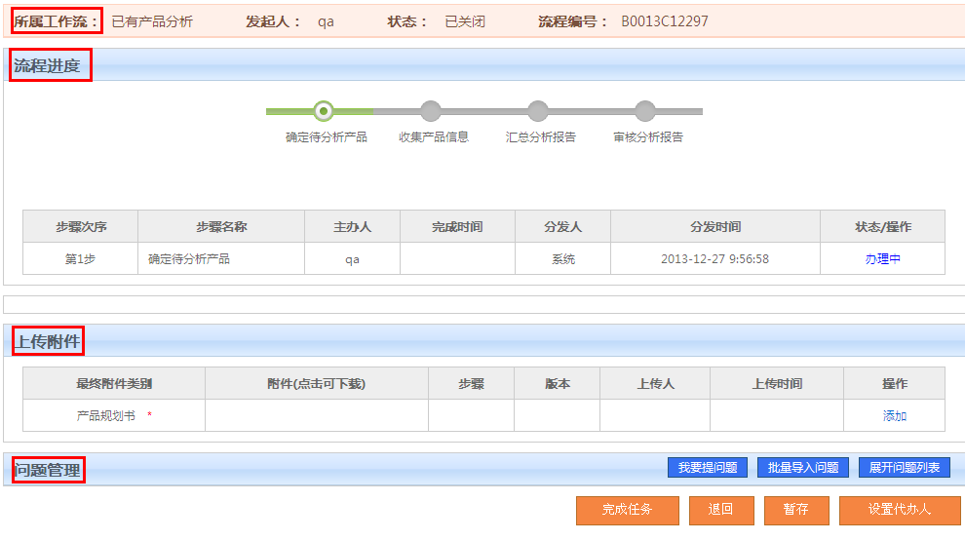
流程进度： 就是此任务完成需要走的流程，是本人的流程可以接受任务，单击后“接办按钮”，如果不是自己也可以催相关负责人加快处理，点“催办”，如图：
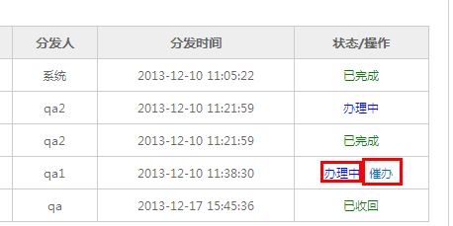
流程信息： 为流程的一些基本信息，如流程编号、流程名称、流程发起人、流程状态等；
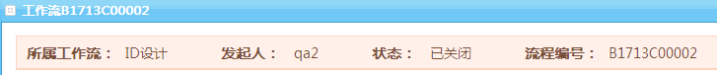
上传附件： 为此流程中相关人员需要上传的一些文档等附件，以便此任务处理的其他人员共享或者查看下载，自己上传的附件可以删除修改等，如图：
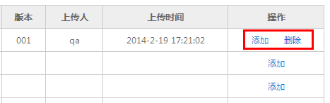
问题： 为此工作流中相关人员提出的相关问题，点击“展开问题列表”即可将所有相关问题展开，且可以将这些问题导出，自己提出的问题还可以删除，也可以直接提出或批量导入问题等，如图：
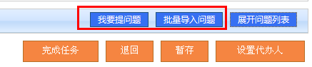
导出或删除问题：
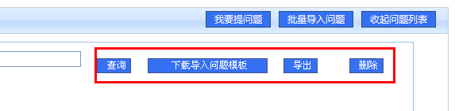
点击提出问题，出现以下对话框：
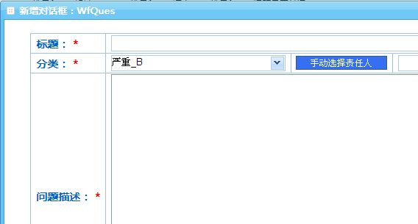
再点击提交问题按钮，提出问题动作完毕：
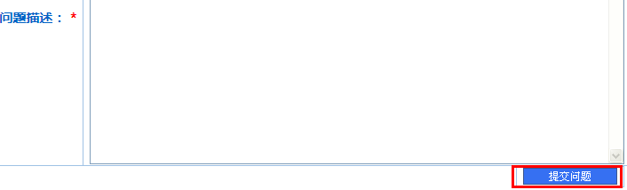
批量导入问题，点击浏览，选择要导入的文件，再点击导入按钮，导入完毕：
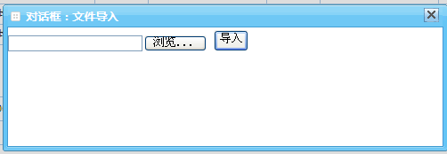

4.3“我的问题”模块

4.3.1模块描述
模块主要作用：问题是根据不同的项目和不同进度任务进度中发现和提出的问题，也可以是须在“我的任务”和 ”问题管理”中添加或删除；
模块主要功能：待我解决的问题，我已解决的问题，我提出的问题；

4.3.2操作说明
我的问题分为：待我解决问题、我已解决问题、我提出的问题；选择之后出现相关的问题统计列表；
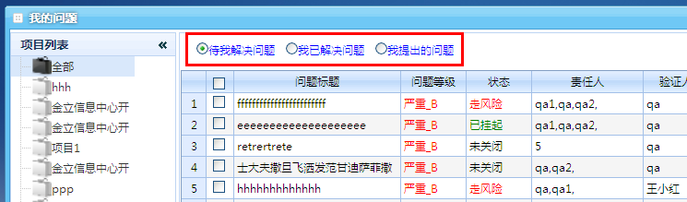
双击问题一行，打开问题详情对话框：
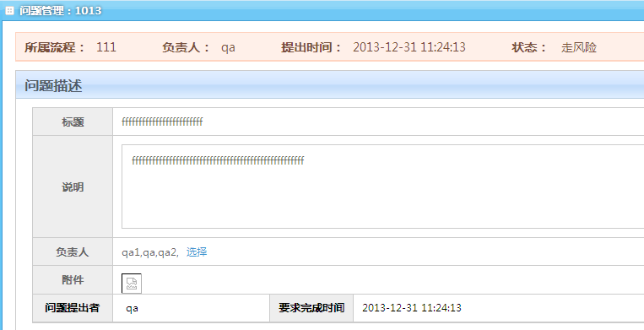

“提交解决措施”：每个问题可能有多个负责人去处理，故每个负责人都有自己的解决措施和效果验证模块，点击“提交解决措施”按钮，完成问题解决方案提交；
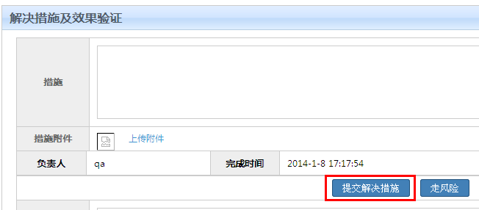
“走风险”： 当问题解决不了时才走风险，问题的负责人会请示领导批示走风险流程，走风险提交后，系统会在“风险管理”栏目中自动生成一个风险工作流，以便处理；
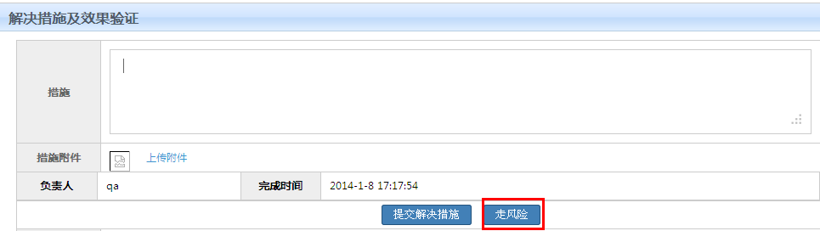
“挂起”： 问题给出了解决措施，但是目前还验证不了，要等一段时间才能看到验证效果 但是流程要走下去，这时就先把问题挂起，之后再来验证；
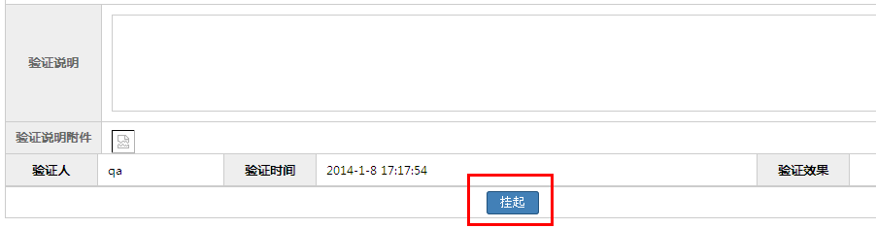

4.4“问题管理”模块

4.4.1模块描述
模块主要作用：问题是根据不同的项目和不同进度任务进度中发现和提出的问题，也可以是须在“我的任务”和 ”问题管理”中添加或删除；
模块主要功能：此模块跟我问题差不多，只增加了问题的查询、新增、导出功能；
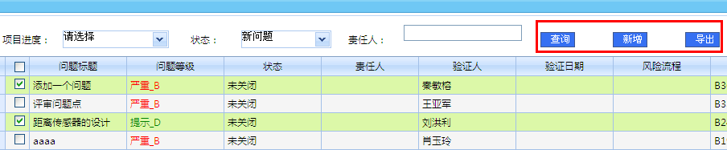
双击问题一行进入问题详情页，详情页操作看“我的问题”模块，
新增问题：与我的任务模块中任务详情页里的“我要提问题一样”。

4.5“风险管理”模块

4.5.1模块描述
模块主要作用: 此模块内容，为任务中出现很难或者无法解决的问题转化成这里的风险流程，或者用户自己觉得很难的问题无法得到解决可以直接在此新增风险；
模块主要功能：风险的查询、新增、编辑、流程描述等功能；

4.5.2操作说明
- 查询： 根据查询的条件进行筛选查询
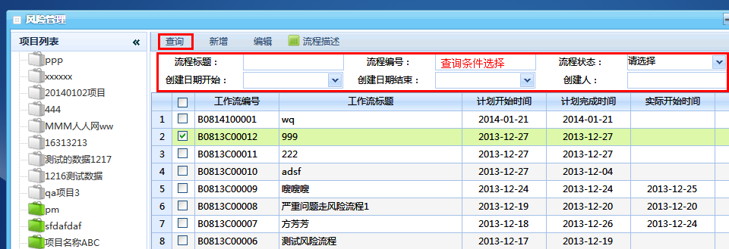
2）新增： 填写完后记得保存,点击保存新增动作完成；
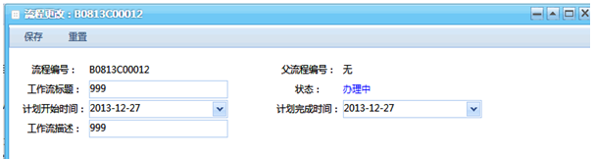
3）编辑： 选中要编辑的工作流，进行编辑
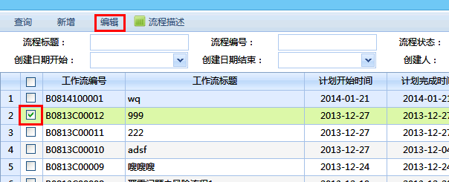
编辑界面：
4）流程说明： 此风险流程的基本信息和处理的流程图
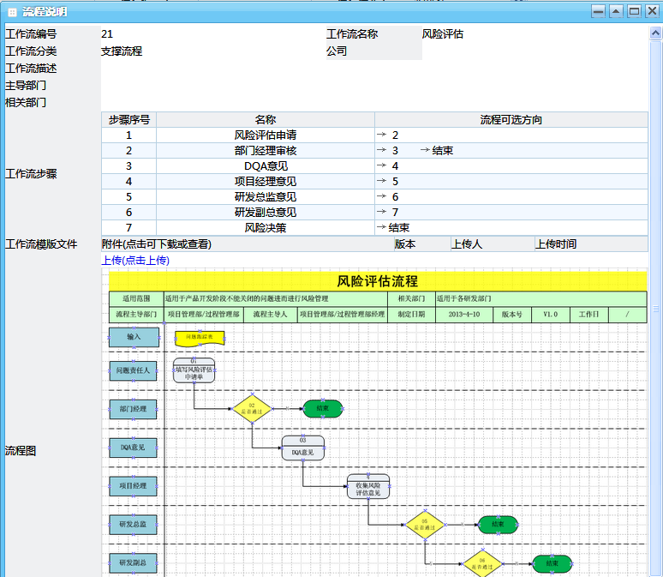
5）风险工作流处理： 双击工作流行进详情页，内容和“我的任务”的工作流类似；

4.6“文档管理”模块

4.6.1模块描述
此模块内容，主要将文档归类，为过程文档、基线库、发布库；
过程文档： 为流程办理的过程中需要上传的附件；
基线库： 是经过归档流程的文档，也就是那些格式标准的文档，此文档需走归档流程才能纳入基线库，归档流程在“流程管理”模块中的“支撑流程”里发起；
发布库： 由基线库的文档发布出去的，谁要发布给谁即可；
文档管理界面：
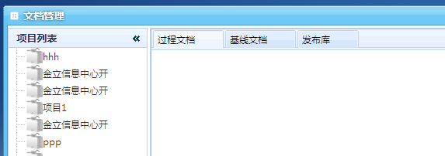

基线文档发布，点击发布按钮，弹出窗表示发布成功，完成发布动作：
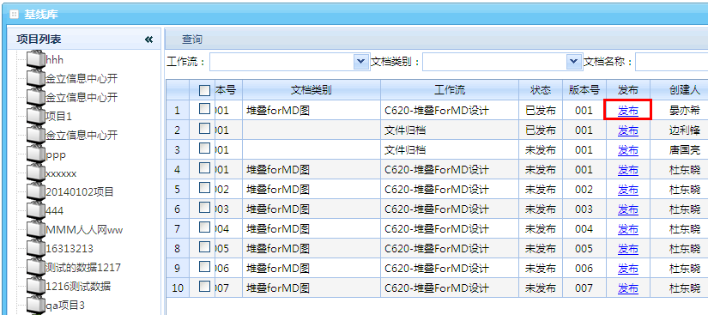

4.7“流程管理”模块

4.7.1模块描述
模块主要作用：为所有项目在任务不同阶段的工作流的统计和查询，还添加一个单独文档的归档流程；

各个阶段流程对应的各个项目查询：
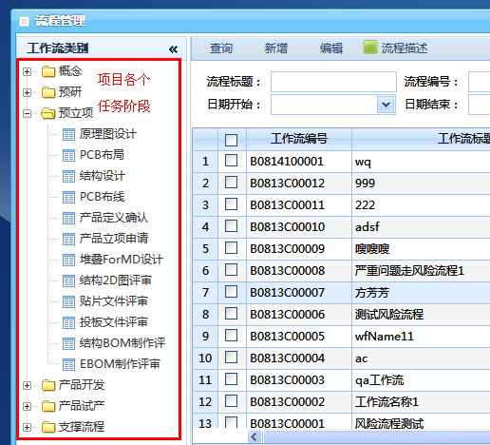
支撑流程： 里面的“风险评估”就是“风险管理”模块的内容，
归档流程操作说明：
在支撑流程中选中“归档流程”，然后点击“新增”按钮：
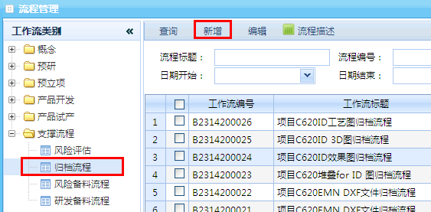
然后填写工作流名称等信息，点击“保存”按钮，完成新增动作；
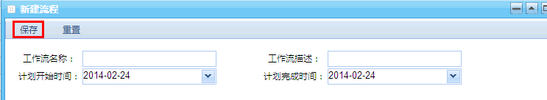

双击工作流列表任意一行，进入流程出来界面，即可催办归档流程和查看此流程相关信息：
